**Despliegue del Proyecto en Kubernetes**

1. **Habilitar Kubernetes de Docker desktop**

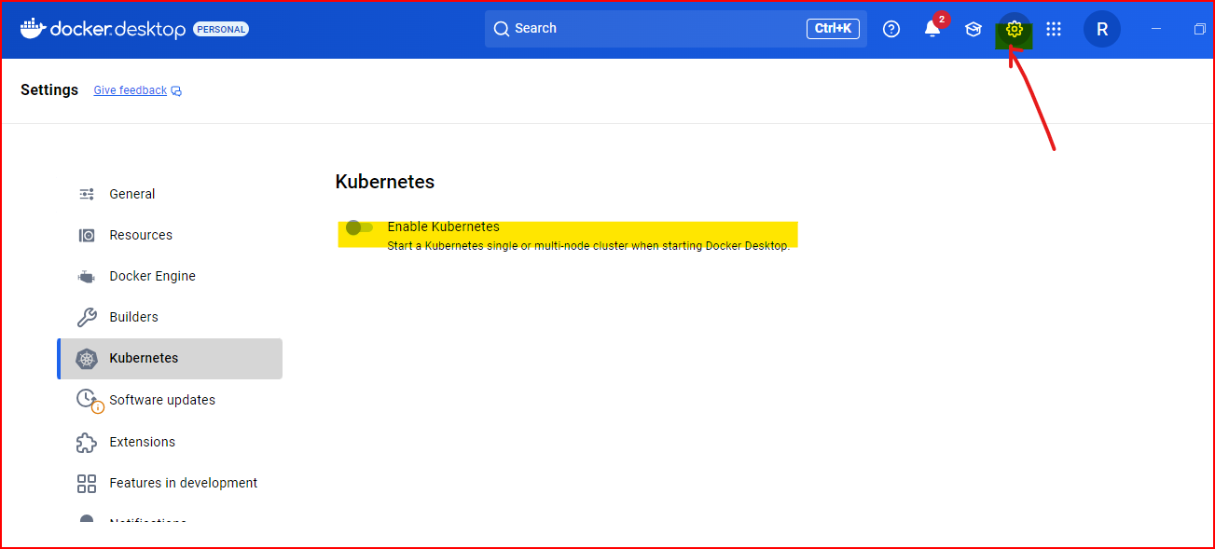

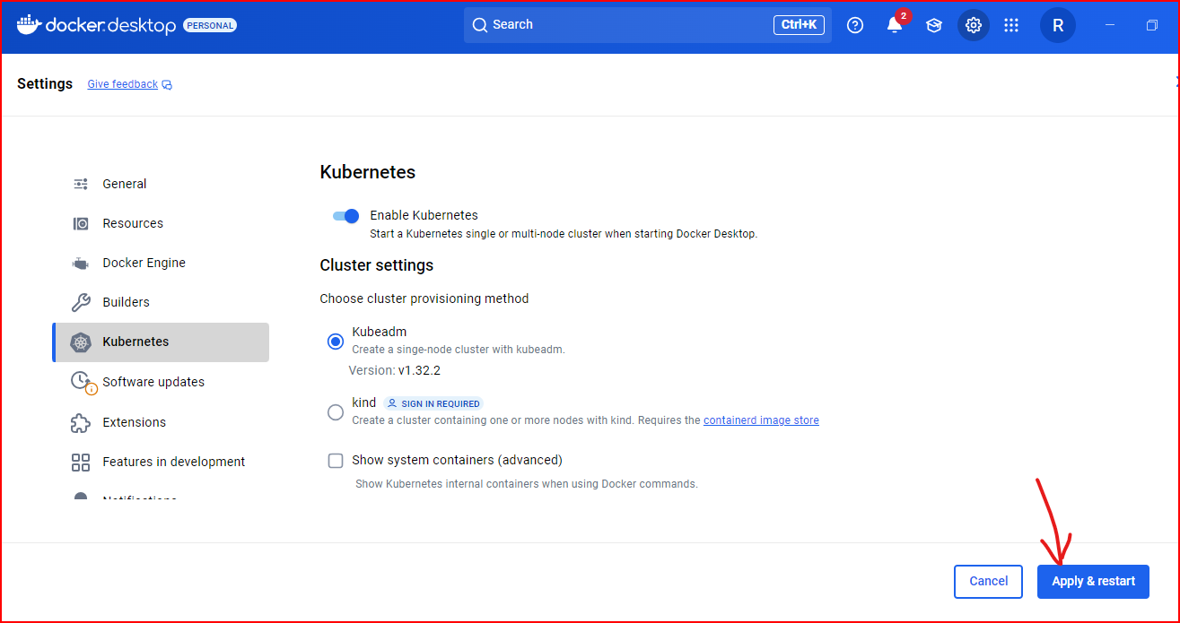

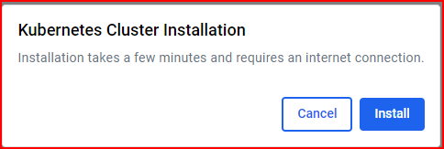

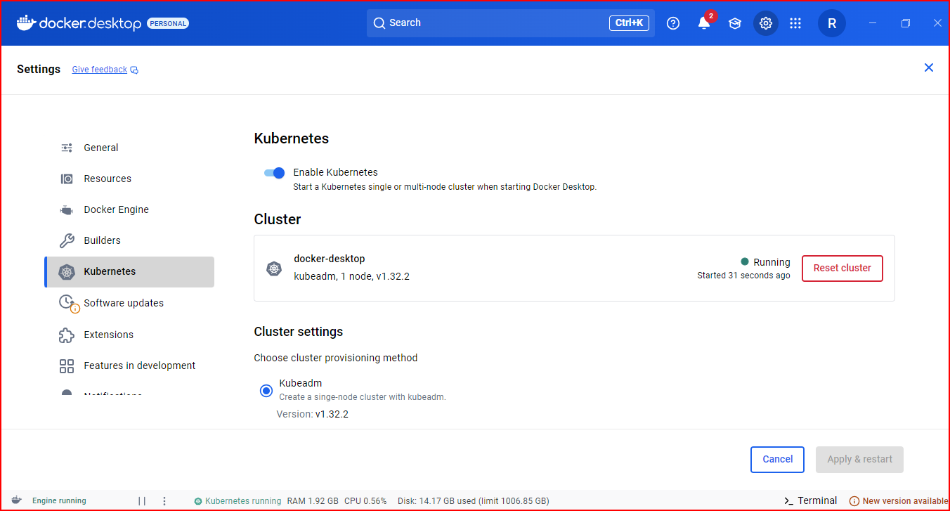

1. **Despliegue en Kubernetes**

Para desplegar y ejecutar los archivos para kubernetes, regresamos a la ruta principal,

D:\microservicios\curso-kub-int\gestor-eventos-participantes\kubernetes

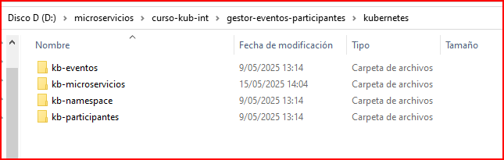

**Verificar imagen de Oracle**

Solo ejecutar en caso de no existir la imagen de Oracle descargada

docker pull container-registry.oracle.com/database/express:21.3.0-xe

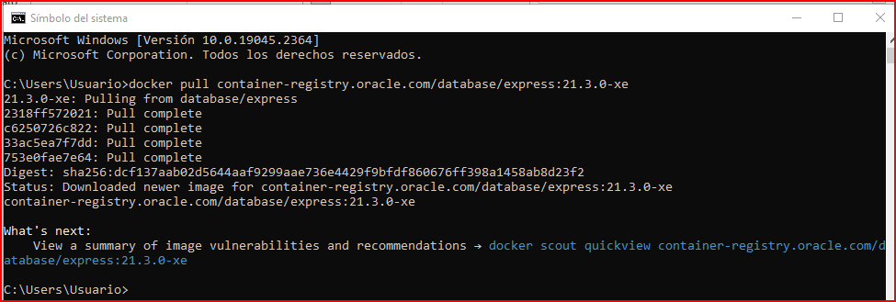

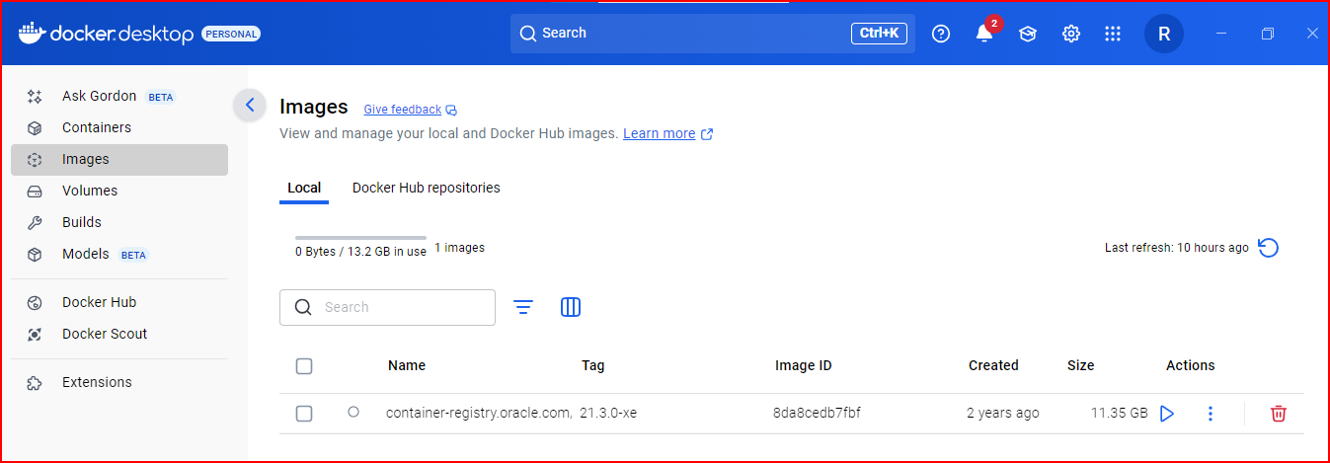

Ejecutamos los siguientes comandos:

***Crear Namespace***

kubectl apply -f kb-namespace/namespace-gestion-ep-dev.yaml

***Crear Persistent Volumes***

kubectl apply -f kb-eventos/pv-db-eventos.yaml

kubectl apply -f kb-participantes/pv-db-participantes.yaml

***ConfigMaps (inicialización y configuración)***

kubectl apply -f kb-eventos/configmap-db-eventos.yaml

kubectl apply -f kb-participantes/configmap-db-participantes.yaml

kubectl apply -f kb-microservicios/configmap-ms-eventos.yaml

kubectl apply -f kb-microservicios/configmap-ms-participantes.yaml

***Secrets***

kubectl apply -f kb-microservicios/secret-db.yaml

***Roles y Permisos***

kubectl apply -f kb-microservicios/role.yaml

kubectl apply -f kb-microservicios/rolebinding.yaml

kubectl apply -f kb-microservicios/cluster-role.yaml

kubectl apply -f kb-microservicios/cluster-role-binding.yaml

***Persistent Volume Claims***

kubectl apply -f kb-eventos/pvc-db-eventos.yaml

kubectl apply -f kb-participantes/pvc-db-participantes.yaml

***Deployments***

kubectl apply -f kb-eventos/deployment-db-eventos.yaml

kubectl apply -f kb-participantes/deployment-db-participantes.yaml

Hasta este punto podemos observar en la imagen la creación de todo lo ejecutado.

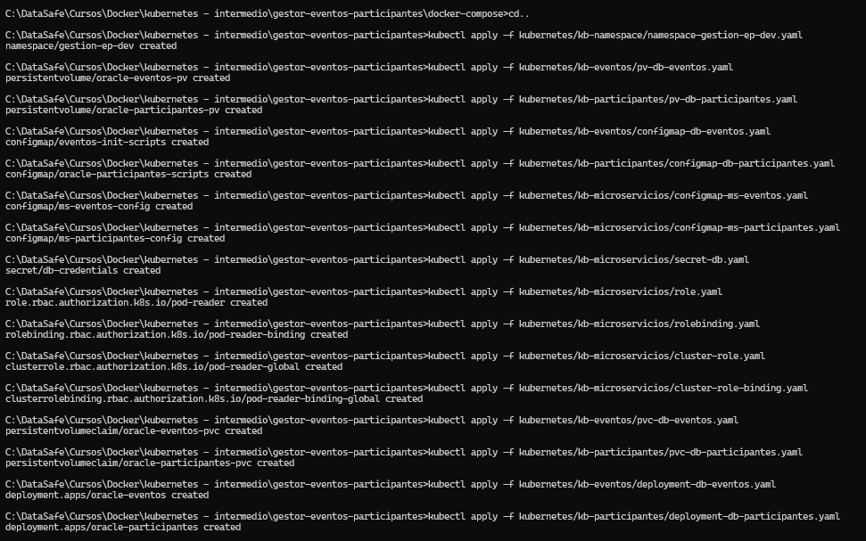

Para poder continuar con la ejecución de los siguientes comandos, debemos esperar que las bases de datos se hayan terminado de ejecutar, y así evitar errores al momento del despliegue:

Verificamos los pods que se están ejecutando, para obtener sus nombres:

kubectl get pods -n gestion-ep-dev

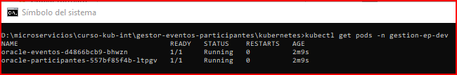

Verificamos el log de los pods que se están ejecutando:

kubectl logs <podName> -n gestion-ep-dev

Cuando ejecutamos para verificar el log de cada pod en ejecución podemos verificar que aún se están configurando las bases de datos, para ambos casos aún se encuentran al 7%, como se puede apreciar en las imágenes, debemos esperar que terminen para continuar con el proceso de ejecución.

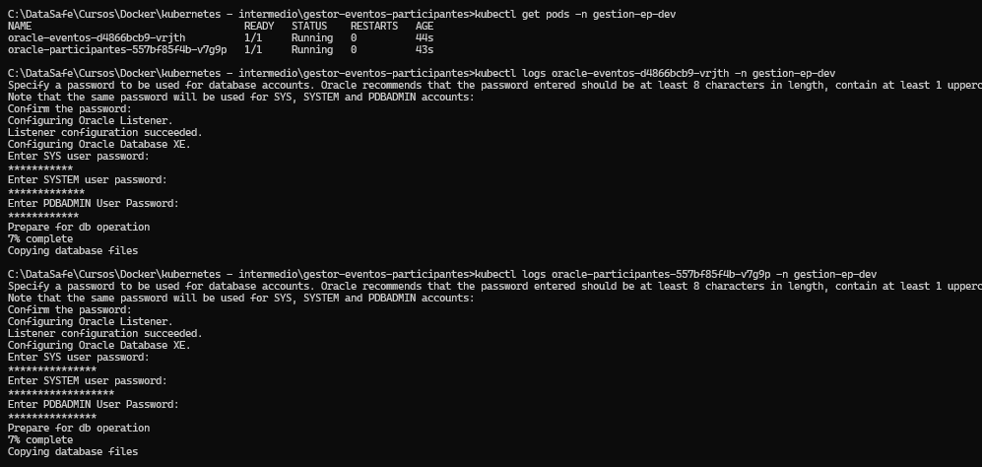

Una vez terminada la creación de las bases de datos, se mostrará en log que el proceso se ha completado, como se muestra en la siguiente imagen:

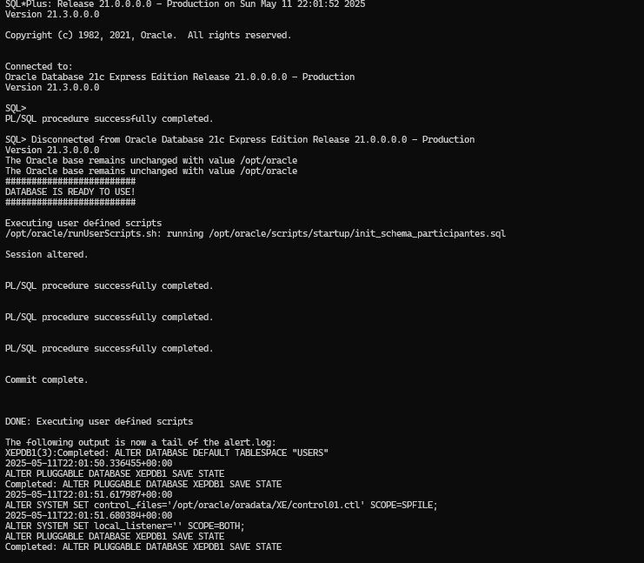

Después de haber verificado que el proceso de creación de las bases de datos ha terminado, podemos ejecutar el despliegue de los demás archivos yaml.

kubectl apply -f kb-microservicios/deployment-ms-eventos.yaml

kubectl apply -f kb-microservicios/deployment-ms-participantes.yaml

kubectl apply -f kb-microservicios/deployment-ms-gateway.yaml

***Services***

kubectl apply -f kb-eventos/service-db-eventos.yaml

kubectl apply -f kb-participantes/service-db-participantes.yaml

kubectl apply -f kb-microservicios/service-ms-eventos.yaml

kubectl apply -f kb-microservicios/service-ms-participantes.yaml

kubectl apply -f kb-microservicios/service-ms-gateway.yaml

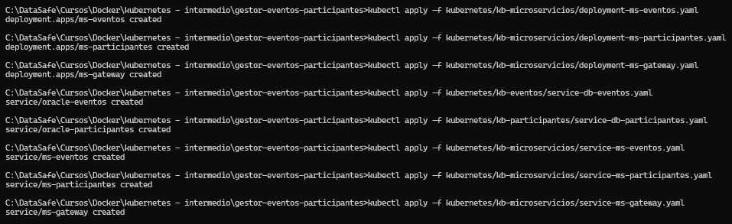

***Verificar***

kubectl get all -n gestion-ep-dev

Validamos que todos este en Running mediante el siguiente comando:

kubectl get pods -n gestion-ep-dev

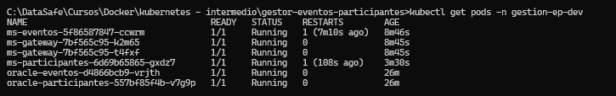

1. **Pruebas de creación de eventos e inscripción de participantes**

|  |  |  |  |
| --- | --- | --- | --- |
| **Microservicio** | **Método HTTP** | **URL** | **Ejemplo** |
| ms-eventos | POST | <http://localhost:30081/eventos> | curl -X POST -H "Content-Type: application/json; charset=UTF-8" -d "{\"nombre\": \"Conferencia Tech 2025\", \"descripcion\": \"Un evento sobre las ultimas tecnologias III\", \"fechaInicio\": \"2025-10-01\", \"fechaFin\": \"2025-10-03\", \"lugar\": \"Centro de Convenciones\", \"cupoMaximo\": 100}" <http://localhost:30081/eventos> |
| ms-gateway | POST | <http://localhost:30099/api1/eventos> | curl -X POST -H "Content-Type: application/json; charset=UTF-8" -d "{\"nombre\": \"Conferencia Tech 2025\", \"descripcion\": \"Un evento sobre las ultimas tecnologias IV\", \"fechaInicio\": \"2025-10-01\", \"fechaFin\": \"2025-10-03\", \"lugar\": \"Centro de Convenciones II\", \"cupoMaximo\": 100}" http://localhost:30099/api1/eventos |
| ms-eventos | GET | <http://localhost:30081/eventos> | curl -X GET http://localhost:30081/eventos |
| ms-gateway | GET | <http://localhost:30099/api1/eventos> | curl -X GET http://localhost:30099/api1/eventos |
| ms-eventos | GET | [http://localhost:30081/eventos/{id}](http://localhost:30081/eventos/%7bid%7d) | curl -X GET <http://localhost:30081/eventos/1> |
| ms-eventos | PUT | [http://localhost:30081/eventos/{id}](http://localhost:30081/eventos/%7bid%7d) | curl -X PUT -H "Content-Type: application/json; charset=UTF-8" -d "{\"nombre\": \"Conferencia Tech 2025\", \"descripcion\": \"Un evento sobre las \u00faltimas tecnolog\u00edas III\", \"fechaInicio\": \"2025-10-01\", \"fechaFin\": \"2025-10-03\", \"lugar\": \"Centro de Convenciones\", \"cupoMaximo\": 100}" <http://localhost:30081/eventos/1> |
| ms-eventos | DELETE | [http://localhost:30081/eventos/{id}](http://localhost:30081/eventos/%7bid%7d) | curl -X DELETE http://localhost:30081/eventos/1 |
| ms-participantes | POST | <http://localhost:30082/inscripciones> | curl -X POST -H "Content-Type: application/json" -d "{\"email\": \"robertoc@participante.com\", \"idEvento\": 1, \"nombres\": \"Roberto\", \"apellidos\": \"Cabrera\", \"telefono\": \"123456789\"}" <http://localhost:30082/inscripciones> |
| ms-gateway | POST | <http://localhost:30099/api2/inscripciones> | curl -X POST -H "Content-Type: application/json" -d "{\"email\": \"raul@participante.com\", \"idEvento\": 1, \"nombres\": \"Raul\", \"apellidos\": \"Arrascue\", \"telefono\": \"123456789\"}" http://localhost:30099/api2/inscripciones |
| ms-participantes | GET | [http://localhost:30082/inscripciones/participante/{id}](http://localhost:30082/inscripciones/participante/%7bid%7d) | curl -X GET http://localhost:30082/inscripciones/participante/1 |
| ms-gateway | GET | [http://localhost:30099/api2/inscripciones/participante/{id}](http://localhost:30099/api2/inscripciones/participante/%7bid%7d) | curl -X GET <http://localhost:30099/api2/inscripciones/participante/1> |

1. **Limpiar Kubernetes**

kubectl delete pv oracle-eventos-pv

kubectl delete pv oracle-participantes-pv

kubectl delete clusterrole pod-reader-global

kubectl delete clusterrolebinding pod-reader-binding-global

kubectl delete namespace gestion-ep-dev

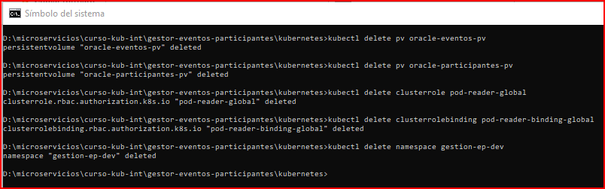

1. **Verificar recursos han sido eliminados**

kubectl get all -n gestion-ep-dev

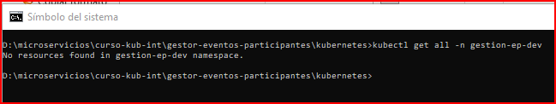

1. **Apis con Swagger**

